LAPORAN PRAKTIKUM 1



Dosen Pembimbing:
Triawan Adi Cahyanto M.Kom

Dibuat oleh:
Cynthia Citra Azaria [2410651025]

TEKNIK INFORMATIKA
FAKULTAS TEKNIK
UNIVERSITAS MUHAMMADIYAH JEMBER
2025
- Operating - System Services

- Menjelajahi Layanan OS
Praktik ini mempelajari tentang berbagai layanan dasar yang disediakan oleh sistem operasi, seperti layanan eksekusi program, manajemen file, I/O, serta manajemen proses, tujuannya agar memahami peran utama sistem operasi dalam mengelola sumber daya komputer dan menyediakan antarmuka antara perangkat keras dan pengguna.

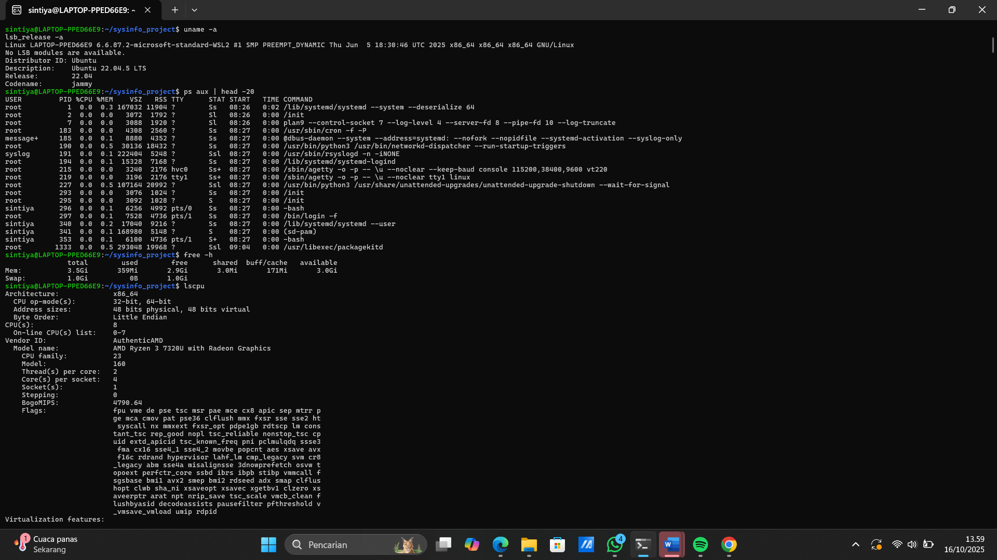

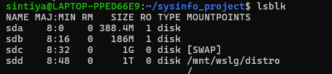

- Program C - Menggunakan Layanan OS
Praktik ini menunjukkan bagaimana sistem operasi mengeksekusi suatu program dan memberikan identitas unik pada setiap proses yang berjalan dengan menggunakan fungsi getpid() dan getppid(), mahasiswa jadi mengerti tentang Process ID (PID) dan Parent Process ID (PPID). Praktik ini bertujuan untuk memahami hubungan hierarki antar proses di dalam sistem operasi.

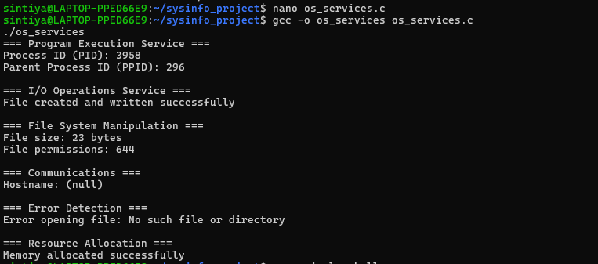

- User and Operating-System Interface

- Command Line Interface (CLI)
Praktik ini bertujuan mempelajari cara sistem operasi mengatur dan mengelola file menggunakan fungsi standar C seperti fopen(), fprintf(), fscanf(), dan remove().CLI lebih cepat untuk melakukan tugas tertentu, terutama yang berulang atau kompleks. CLI juga memungkinkan pengguna untuk menulis skrip serangkaian perintah yang dijalankan secara otomatis.

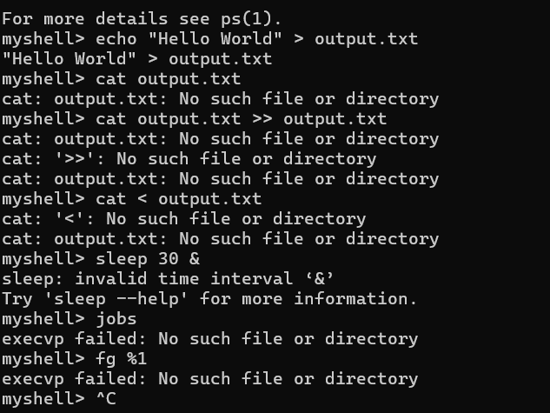

- Program C - Shell Sederhana
Program C - Shell Sederhana ini adalah praktik yang bertujuan untuk memahami bagaimana sistem operasi memuat dan menjalankan program. Shell adalah program yang menerima perintah teks dari pengguna, menguraikannya, dan kemudian mengeksekusi perintahnya.

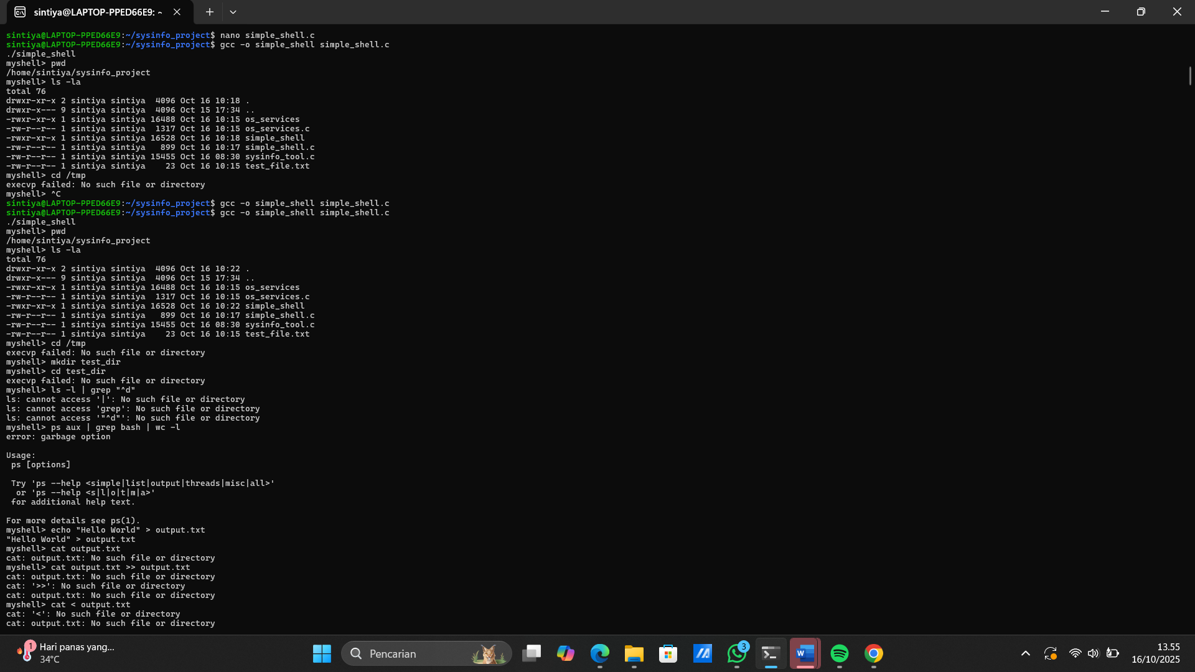

- System Calls

- Process Control System Calls
Process Control System Calls ini bertujuan adalah untuk memungkinkan program pengguna berinteraksi dengan kernel sistem operasi guna mengelola dan mengendalikan proses-proses yang sedang berjalan.

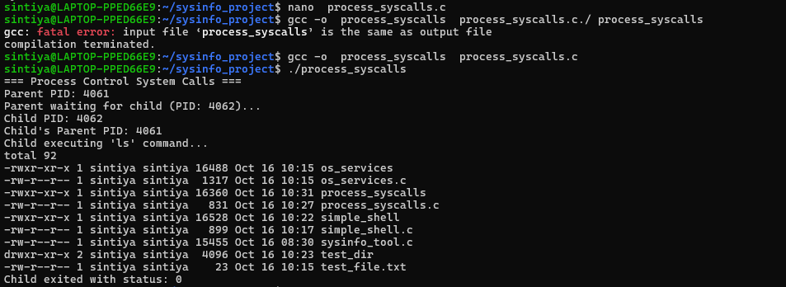

- File Management System Calls
File Management System Calls bertujuan untuk antarmuka yang aman, terstruktur, dan standar bagi program penggunanya untuk berinteraksi dengan sistem berkas dari sistem operasi. Ini memungkinkan aplikasi untuk mengelola, mengakses, dan memanipulasi data yang tersimpan di perangkat.

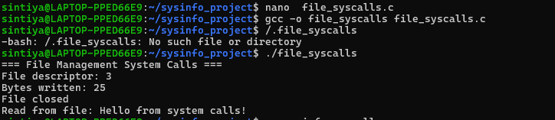

- Information Maintenance System Calls
Information Maintenance System Calls bertujuan untuk memungkinkan program pengguna untuk mengakses dan mengatur data internal sistem yang krusial, seperti waktu, tanggal, data proses, dan statistik sistem, yang berada di bawah kendali kernel.

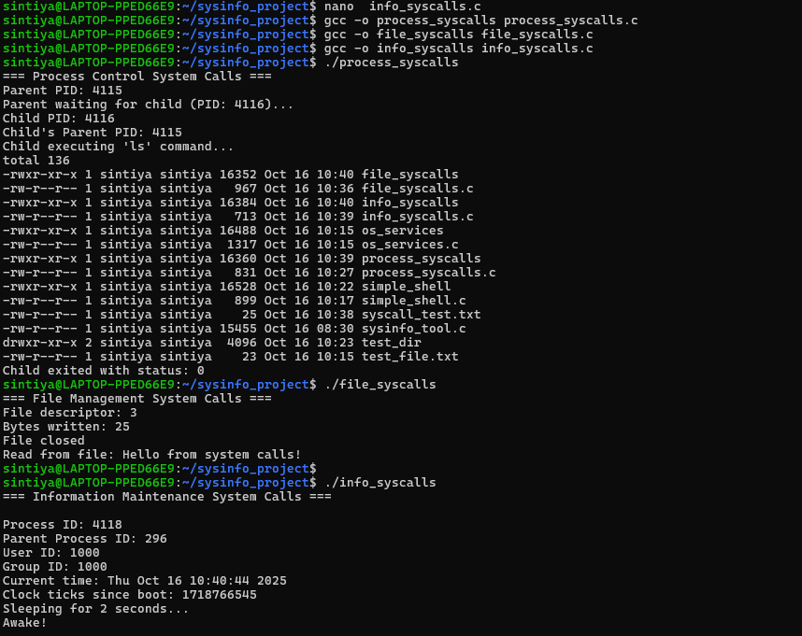

- System Services

- System
Menggunakan systemd bertujuan untuk menyediakan sistem inisialisasi dan manajer layanan yang modern dan cepat untuk sistem operasi Linux. Sebagai proses pertama yang dijalankan oleh kernel, systemd bertanggung jawab untuk mengelola seluruh sistem, mulai dari booting hingga shutdown.

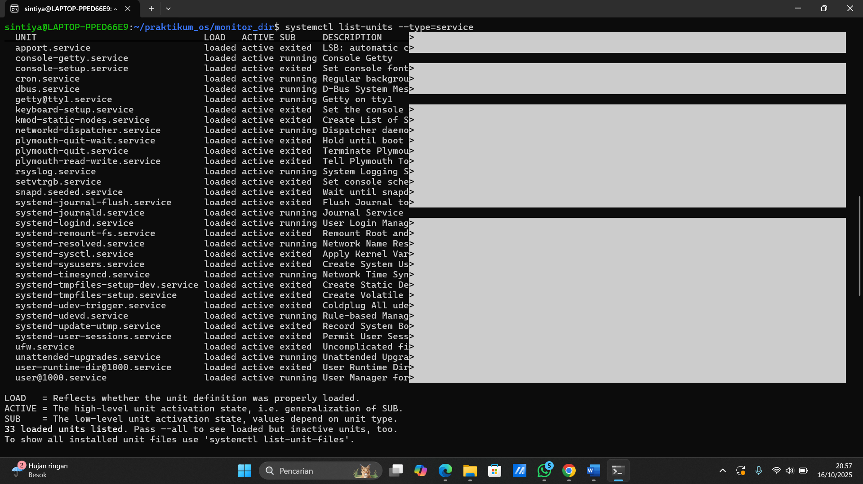

- Membuat Custom System Service
Custom system service ini bertujuan pada sistem operasi seperti Linux, melalui system untuk mengelola dan menjalankan aplikasi atau skrip pengguna sebagai layanan latar belakang yang otomatis dan terintegrasi dengan sistem.

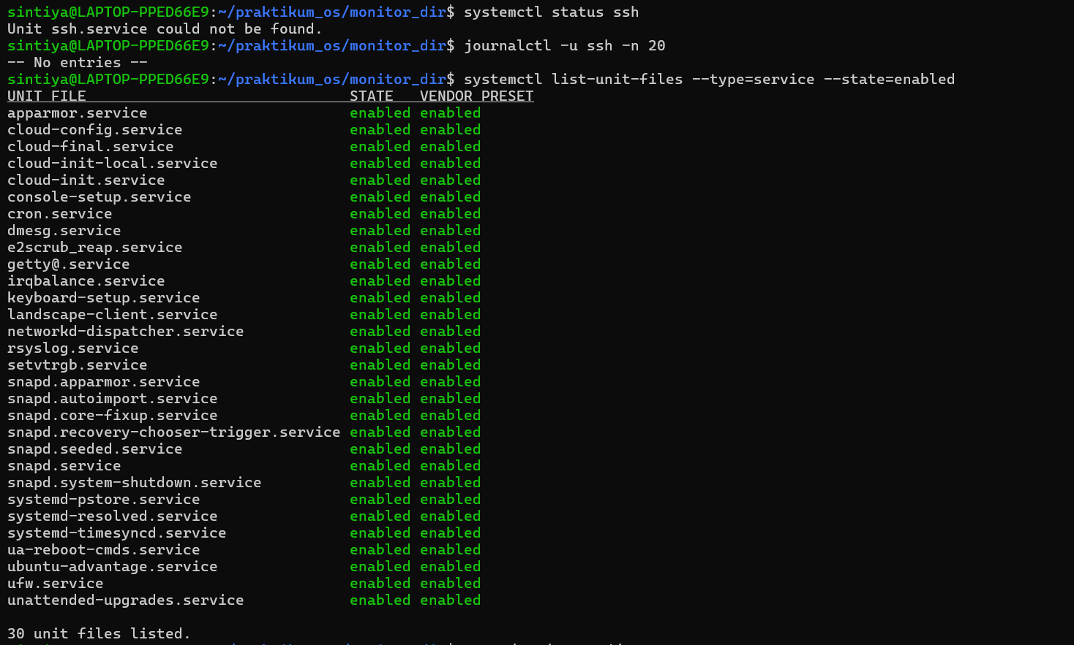

- Linkers and Loaders

- Proses Linking
Linking adalah tahap terakhir dalam proses kompilasi kode program. Tujuannya menyelesaikan semua referensi eksternal yang ada dalam kode objek sehingga program dapat berjalan dengan benar.

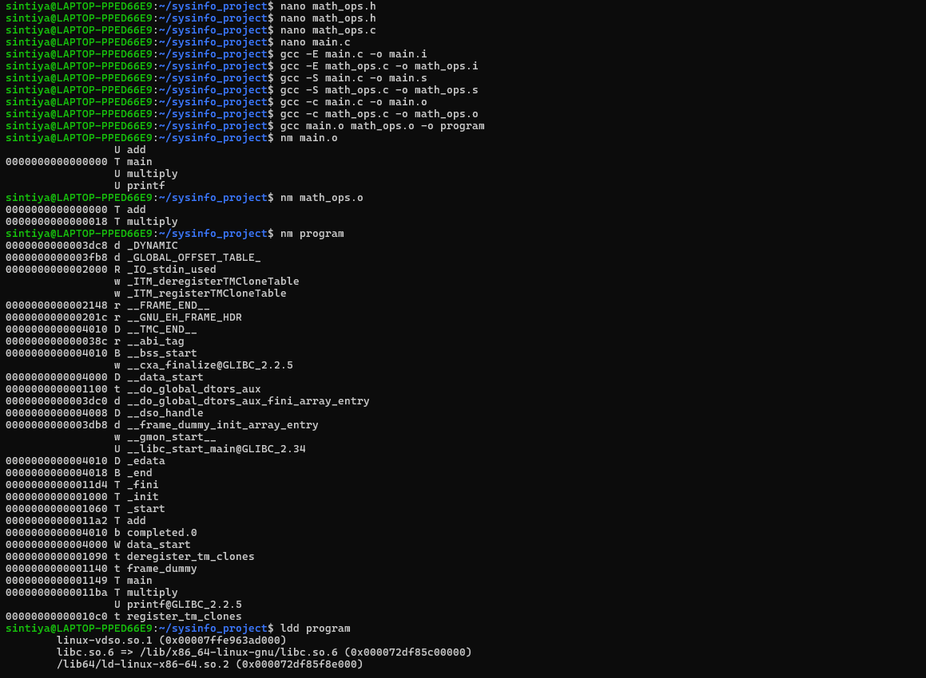
- Static vs Dynamic Linking
Static linking adalah proses di mana linker menyalin semua kode dari library yang dibutuhkan biasanya berekstensi secara langsung ke dalam file program yang dapat dieksekusi. Sedangkan dynamic linking adalah proses di mana linker tidak menyalin kode library ke dalam executable. Sebaliknya, ia hanya menyimpan referensi atau catatan tentang library mana yang dibutuhkan, pemuatan dan penghubungan kode library yang sebenarnya baru terjadi saat program dimuat atau dijalankan.

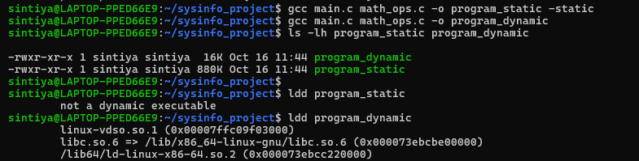

- Shared Library
Shared library adalah sebuah file yang berisi kode dan data yang dapat dimuat di load ke memori dan digunakan bersama oleh beberapa program yang berjalan secara bersamaan, tujuannya agar penggunaan shared library meningkatkan efisiensi sistem dan pengembangan perangkat lunak.

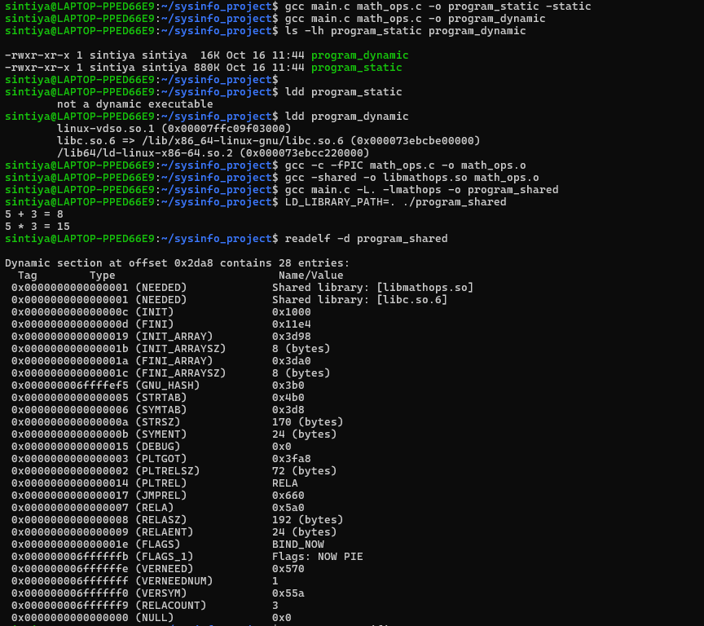

- Why Applications are Operating System Specific

- System Call Differences
Tujuannya adalah untuk memungkinkan setiap OS mengoptimalkan kinerja, mengelola hardware yang unik, dan menerapkan model keamanan serta fitur-fitur eksklusifnya secara maksimal.

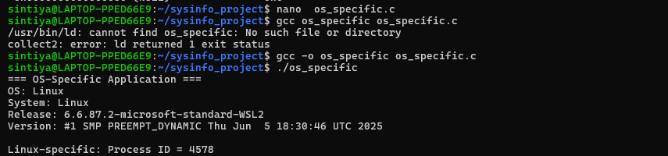

- Binary Format Analysis
Binary format analysis adalah proses pemeriksaan, interpretasi, dan dekonstruksi struktur internal dari sebuah file biner, tujuannya adalah untuk memahami bagaimana data disusun, diwakili, dan diproses oleh program atau sistem komputer.

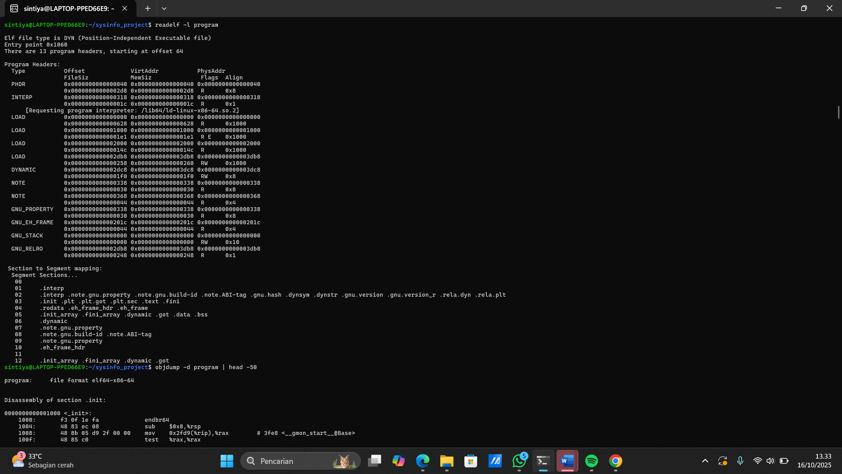
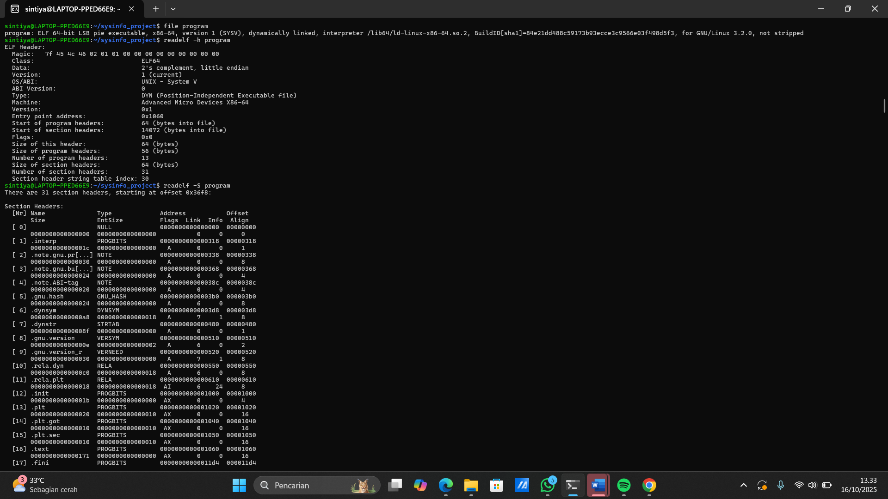

- OS Design and Implementation

- Kernel Module Sederhana
Kernel module sederhana adalah file objek yang berisi kode yang dapat di load dan unload dari Kernel sistem operasi yang sedang berjalan, tujuannya agar penggunaan dan pembuatan karnel modul adalah untuk mencapai efisiensi sumber daya dan ekstensibilitas sistem operasi.

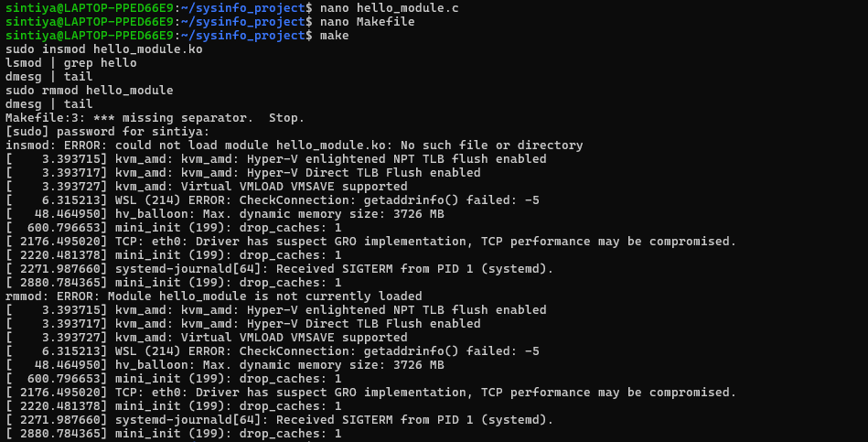

- Monitoring Kernel
Monitoring kernel adalah proses pengumpulan, analisis, dan visualisasi data tentang aktivitas, kinerja, dan status dari kernel sistem operasi, tujuannya adalah untuk memastikan stabilitas, keamanan, dan efisiensi sistem secara keseluruhan.

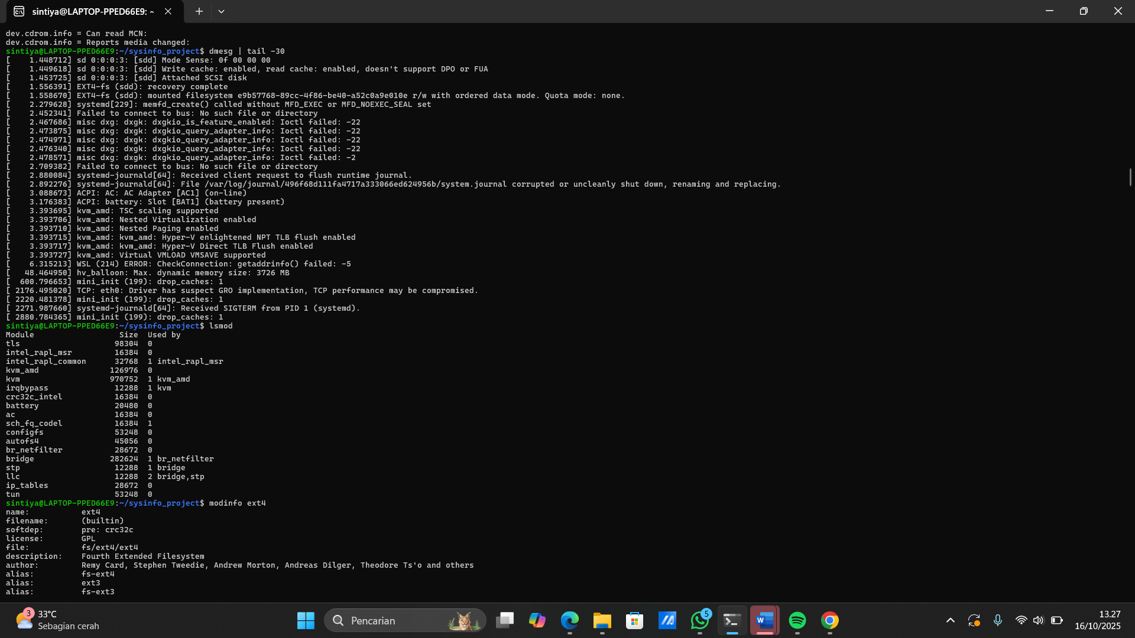

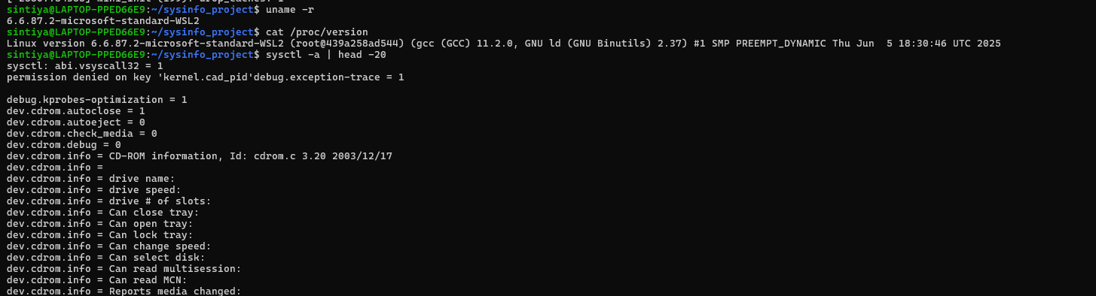

- Operating System Structure

- Eksplorasi Struktur Layering
Eksplorasi struktur layering merujuk pada proses analisis dan pemahaman bagaimana sebuah sistem kompleks diorganisasikan menjadi lapisan-lapisan yang terpisah dan saling berinteraksi, tujuan dari eksplorasi ini adalah untuk memahami prinsip-prinsip desain, fungsionalitas, dan ketergantungan antara komponen sistem tersebut.

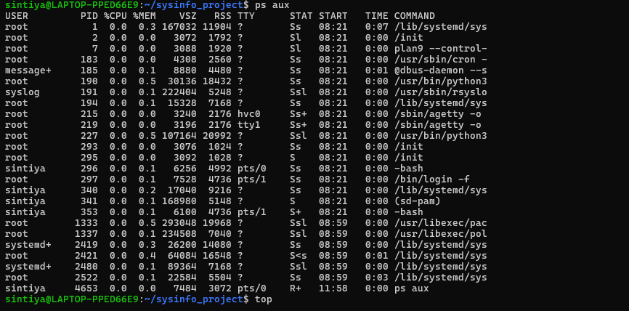

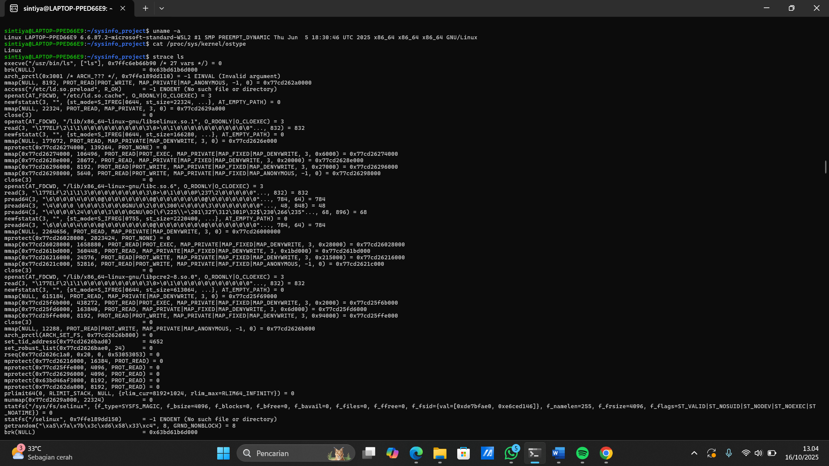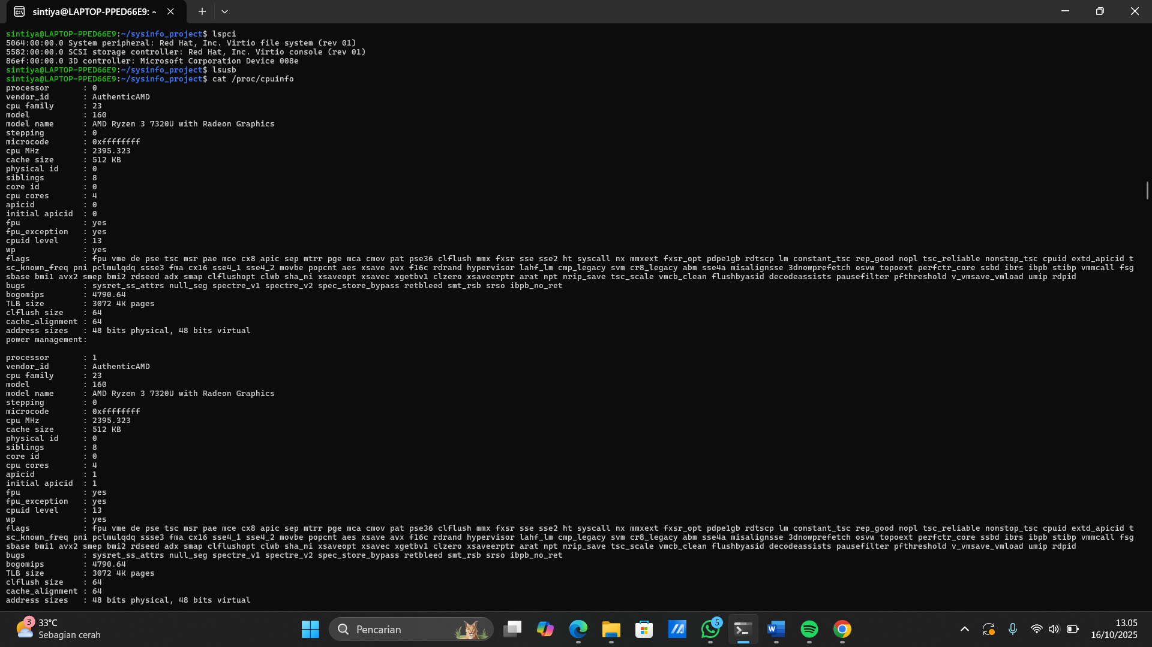

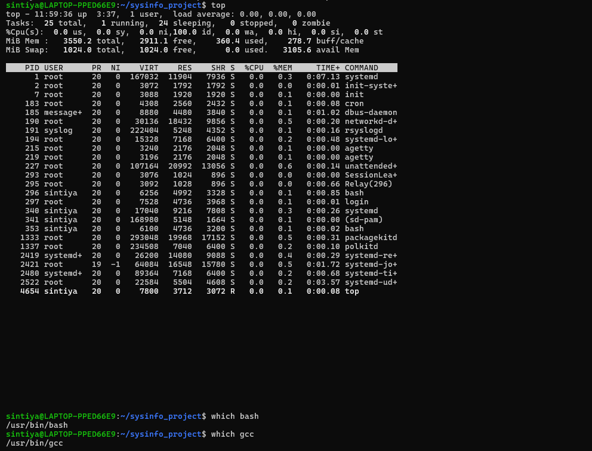

- Microkernel vs Monolithic
Monolithic kernel adalah arsitektur di mana semua layanan inti OS berada dalam satu blok kode tunggal, berjalan di ruang kernel dengan hak akses tertinggi. Sedangkan microkernel adalah arsitektur di mana kernel diminimalkan hanya untuk layanan inti mutlak, sebagian besar layanan OS tradisional dipindahkan ke ruang pengguna dan berjalan sebagai program terpisah yang disebut server.

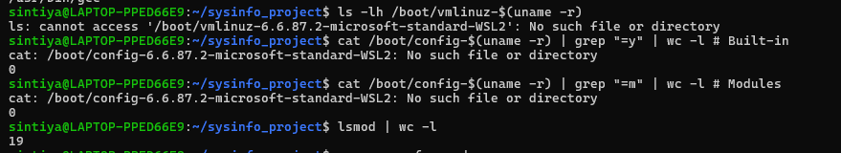

- Program Virtual File System
Program virtual file system adalah lapisan perangkat lunak dalam kernel sistem operasi yang menyediakan antarmuka terpadu dan dapat mengakses berbagai jenis sistem berkas, tujuannya adalah untuk memungkinkan program aplikasi berinteraksi dengan berkas, terlepas dari di mana berkas itu disimpan atau format sistem berkasnya.

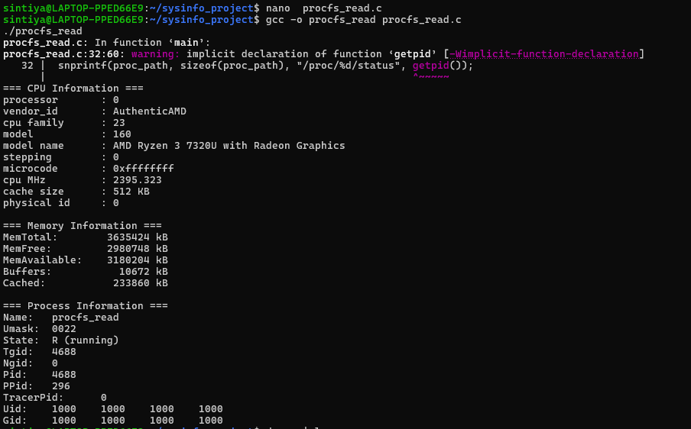

- Building and Booting an Operating System

- Analisis Boot Process
Analisis boot process adalah proses pemeriksaan, pemahaman, dan evaluasi langkah-langkah berurutan yang dilakukan oleh sistem komputer sejak dinyalakan hingga sistem operasi (OS) siap digunakan. tujuannya adalah untuk memecahkan masalah, mengoptimalkan waktu boot, dan mengidentifikasi keamanan.

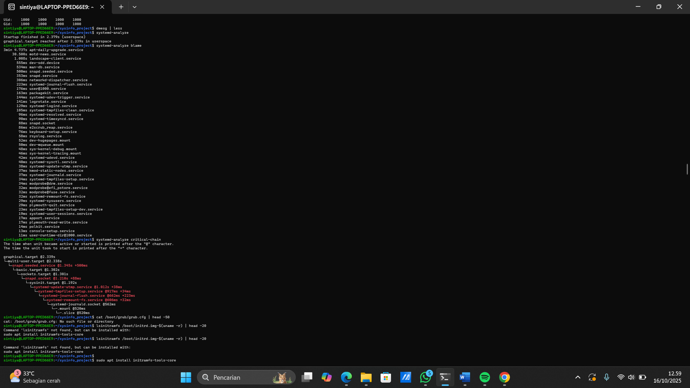

- Kernel Parameters
Kernel adalah inti dari sistem operasi, dan kernel parameters adalah cara untuk memengaruhi perilaku kernel sejak awal, argumen ini biasanya disediakan oleh bootloader, tujuan dari penggunaan kernel parameters adalah untuk menyediakan fleksibilitas dan kemampuan penyesuaian yang vital dalam lingkungan komputasi yang beragam.

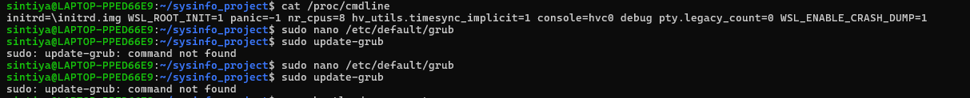

- Simple Bootloader
Simple bootloader adalah program kecil yang berjalan pada tahap awal proses boot komputer, dengan tanggung jawab untuk memuat dan menjalankan sistem operasi (OS). Tujuan utama dari simple bootloader berkaitan dengan inisialisasi minimal dan penyiapan OS.

- Operating System Debugging

- Using strace
Strace digunakan untuk memonitor interaksi antara suatu proses dan kernel sistem operasi, secara spesifik, strace melacak dan mencatat semua system call yang dilakukan oleh suatu program, tujuan utama menggunakan strace adalah untuk debugging, analisis kinerja, dan pemahaman tingkat rendah tentang bagaimana suatu program berinteraksi dengan lingkungannya.

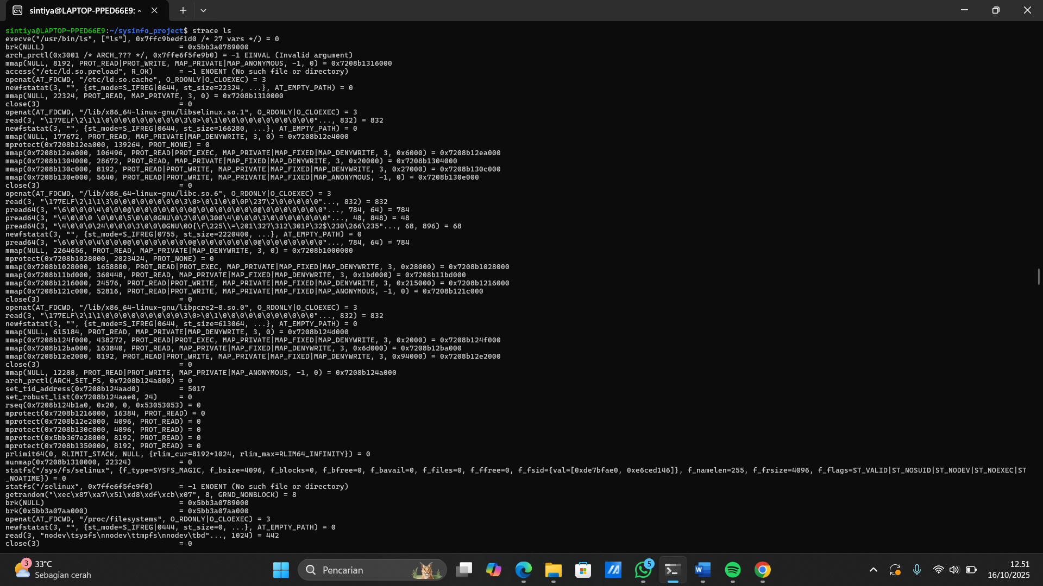

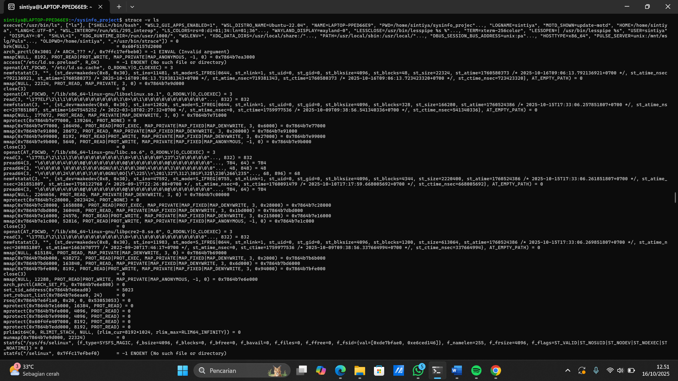

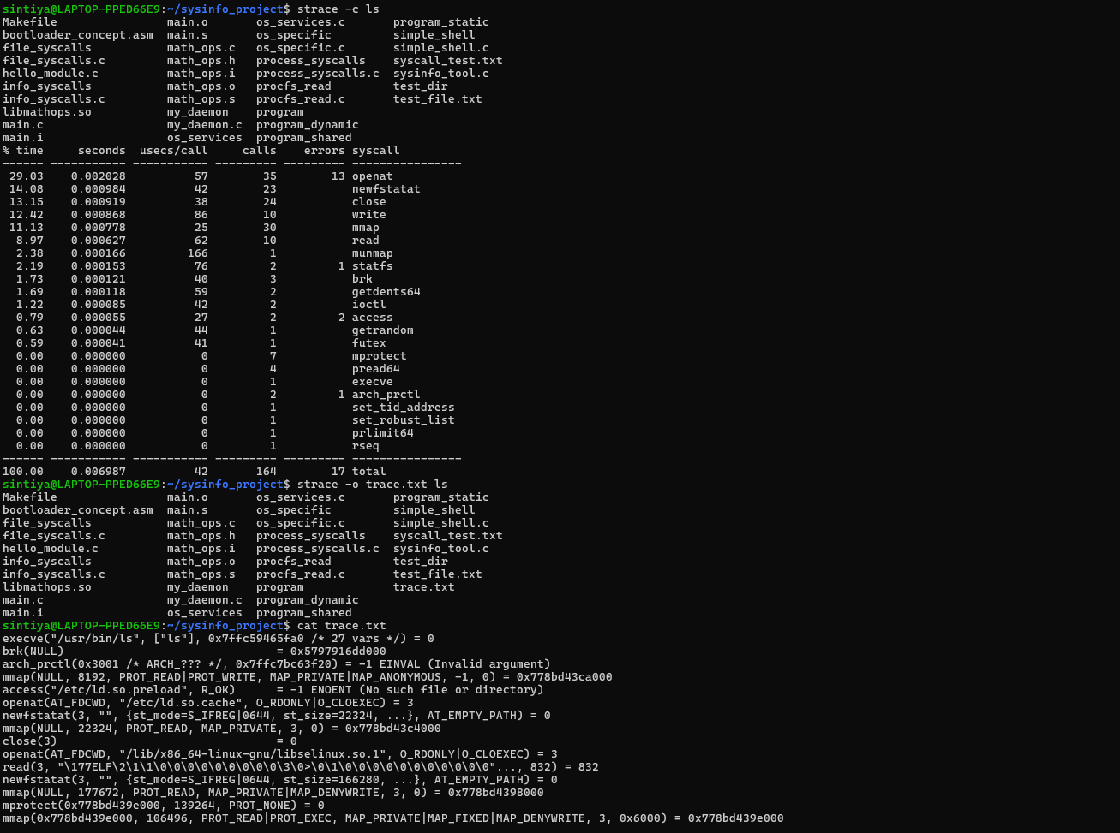

- Using ltrace
ltrace adalah sistem operasi untuk melacak panggilan dan eksekusi fungsi di dalam sebuah program yang berada di user space. Secara khusus, ltrace ini mencatat panggilan ke fungsi-fungsi yang berada di shared libraries yang digunakan oleh program, tujuannya agar menggunakan ltrace adalah untuk debugging logis, analisis perilaku program, dan rekayasa balik tingkat tinggi.

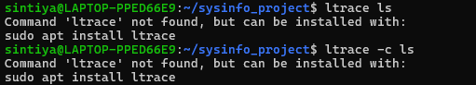

- Using GDB
GDB ini untuk berinteraksi dengan program saat sedang berjalan atau untuk menganalisis keadaan program setelah terjadi crash. GDB dapat bekerja dengan berbagai bahasa pemrograman, termasuk C, C++, Ada, dan fortran. tujuan dari penggunaan GDB adalah debugging efisien dan analisis kode mendalam.

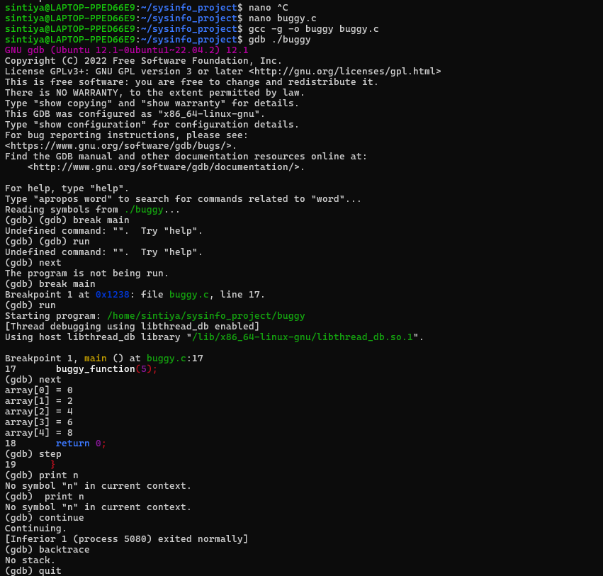

- Kernel Debugging dengan dmesg
Kernel debugging dengan dmesg adalah praktik yang menggunakan perintah untuk melihat log buffer pesan yang dihasilkan oleh kernel sistem operasi. Pesan-pesan ini mencakup informasi mengenai hardware saat booting, status driver, system call tertentu, dan terutama, laporan kesalahan atau peringatan yang terjadi pada tingkat kernel.

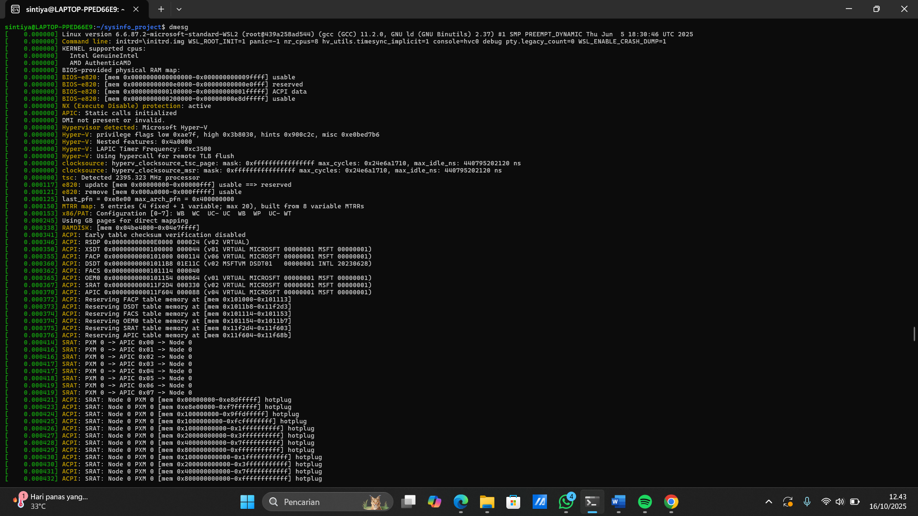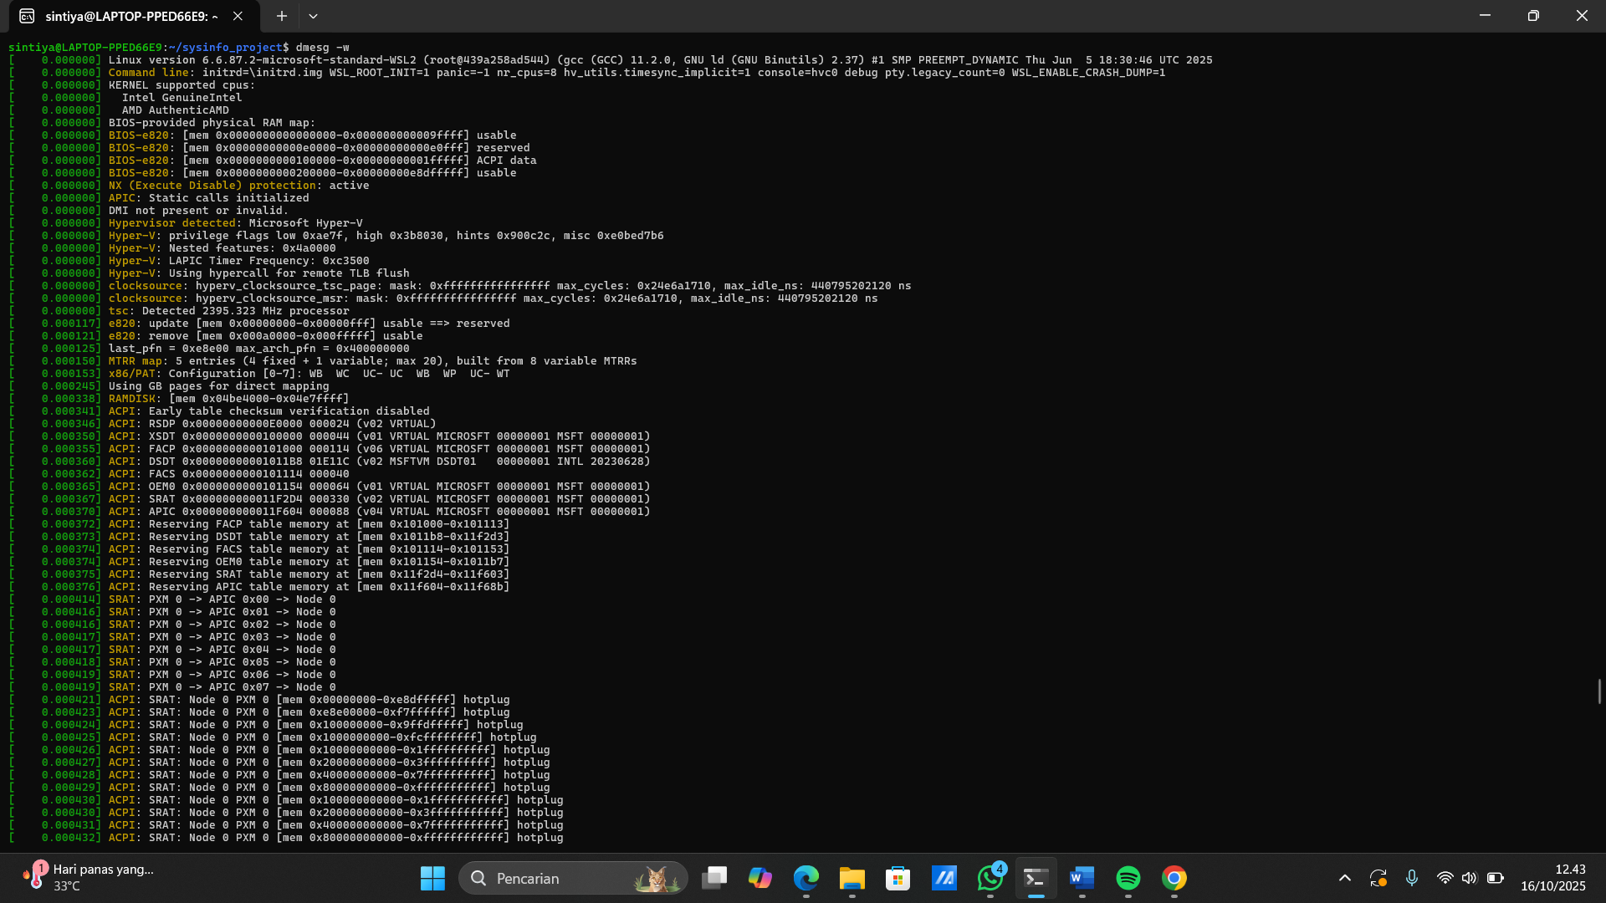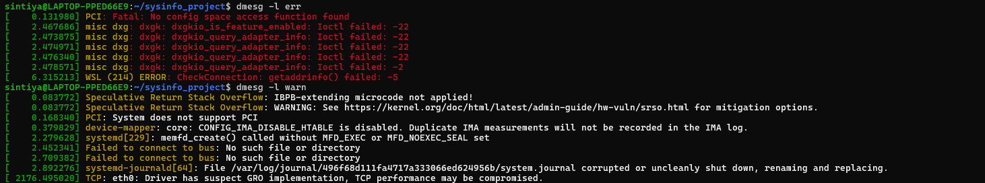

- Memory Leak Detection dengan Valgrind
Memory leak detection dengan valgrind adalah praktik menggunakan alat debugging dan profiling yang disebut valgrind untuk mengidentifikasi dan melokalisasi kebocoran memori dalam program, tujuannya agar menggunakan valgrind untuk mendeteksi memory leak adalah untuk memastikan kualitas, stabilitas, dan keandalan perangkat lunak.
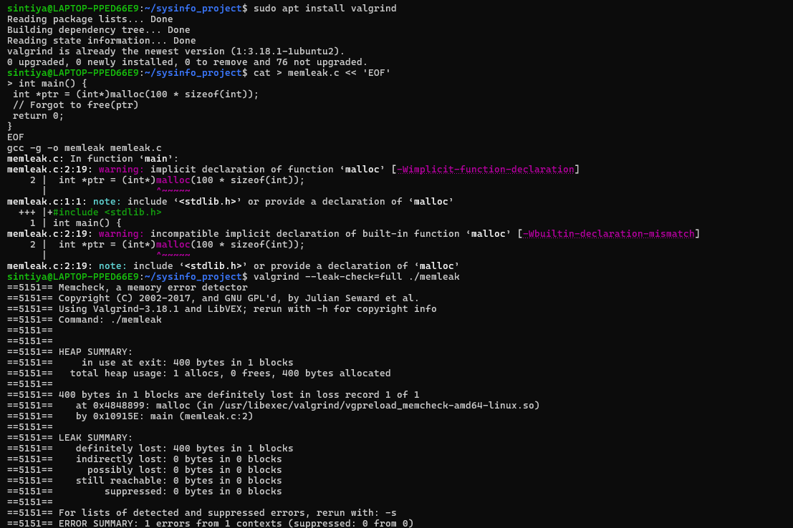

- Performance Analysis
Performance analysis adalah proses pengumpulan, pemeriksaan, dan evaluasi data tentang bagaimana sebuah sistem komputer, perangkat lunak, atau komponen tertentu beroperasi dan menggunakan sumber daya selama eksekusi, tujuannya agar melakukan analisis kinerja adalah untuk optimasi dan troubleshooting demi memastikan sistem beroperasi secara efisien dan andal.
